金融市场
证券市场
加国股市
美股行情
欧洲股市
亚洲股市
期货市场
原油
黄金
大宗商品
外汇市场

市场综述
操盘必读（只提供标题，具体内容注册会员才能看到）

版面设计：

证券市场  加国股市  美股行情  欧洲股市  亚洲股市  期货市场  原油  黄金  大宗商品  外汇市场 | （具体内容） | 市场综述
证券市场  加国股市  美股行情  欧洲股市  亚洲股市  期货市场  原油  黄金  大宗商品  外汇市场 | （具体内容） | 操盘必读

加国股市：http://web.tmxmoney.com/quote.php?qm_symbol=^TSX&locale=EN

具体内容： 图表
分类
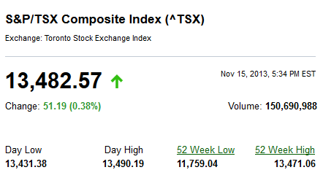
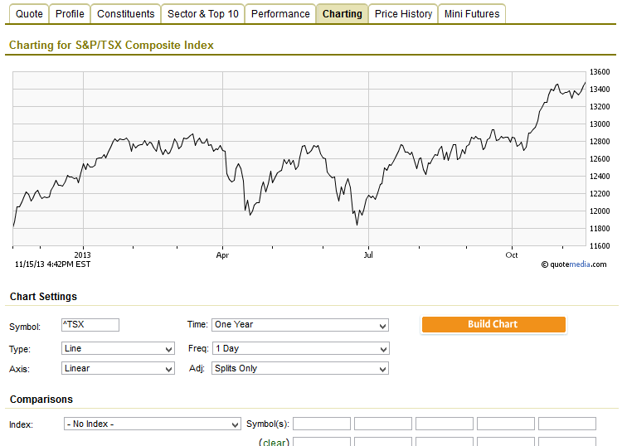
- TSX
- TSX Venture

加国股市每日涨幅榜
http://ca.finance.yahoo.com/gainers?e=to
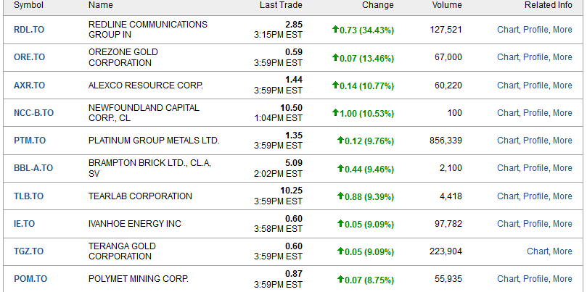

加国股市每日跌幅榜
http://ca.finance.yahoo.com/losers?e=to
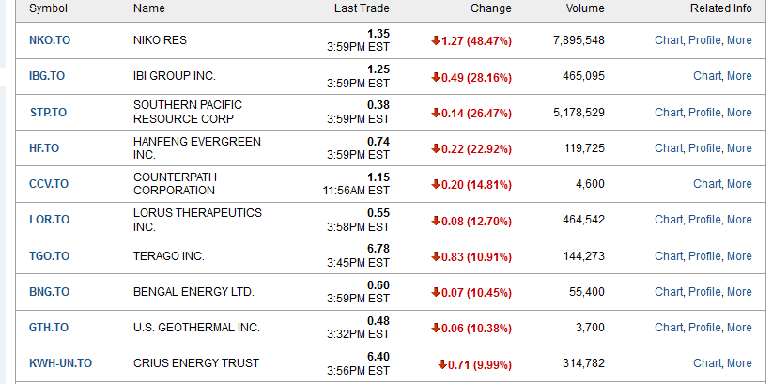

美股行情
http://finance.sina.com.cn/stock/usstock/
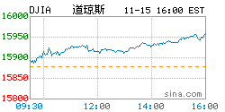
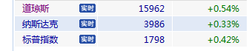
美股每日涨幅榜
http://ca.finance.yahoo.com/losers?e=NQ
- AMEX http://ca.finance.yahoo.com/gainers?e=AQ
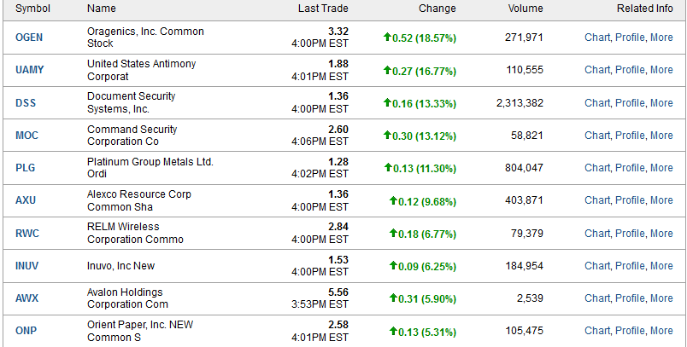

- NYSE http://ca.finance.yahoo.com/gainers?e=NQ
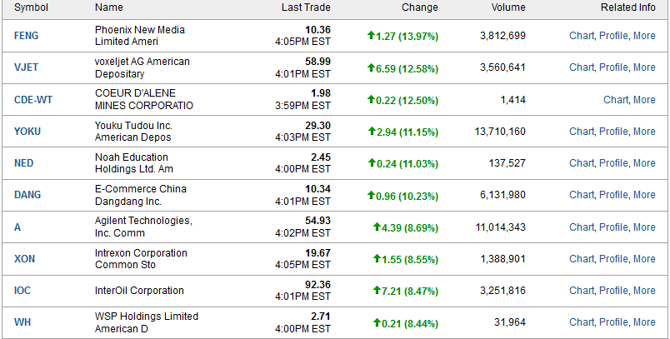
NASDAQ http://ca.finance.yahoo.com/gainers?e=O
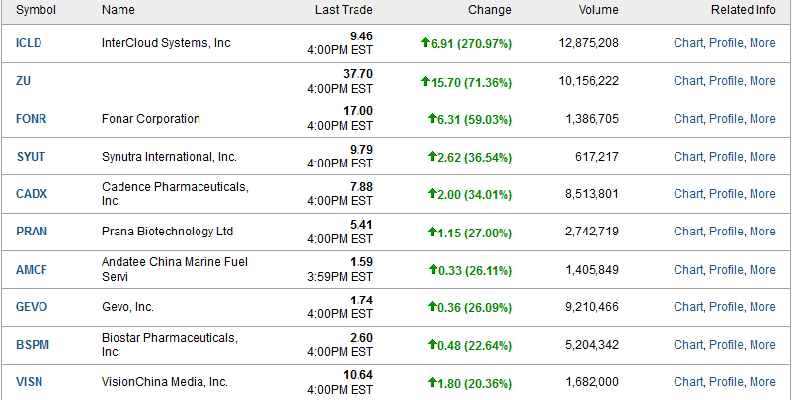

美股每日跌幅榜
- AMEX http://ca.finance.yahoo.com/losers?e=AQ
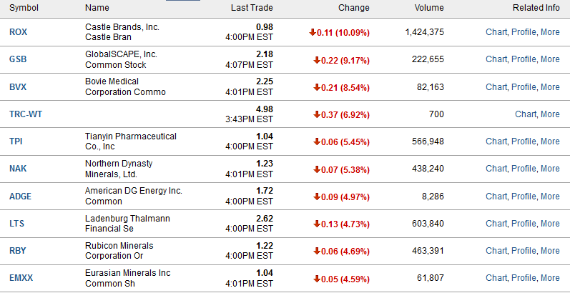
- NYSE http://ca.finance.yahoo.com/losers?e=NQ
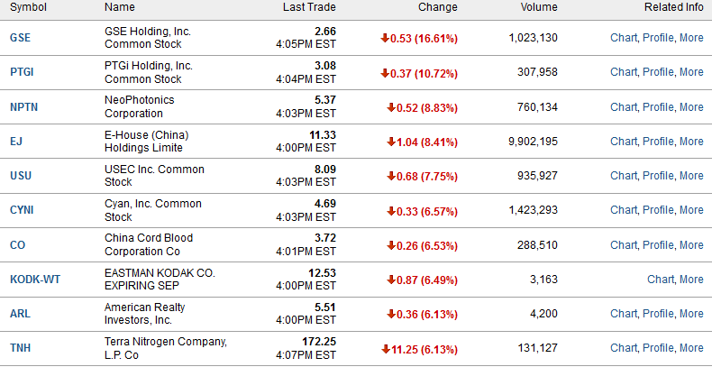
- NASDAQ http://ca.finance.yahoo.com/losers?e=O
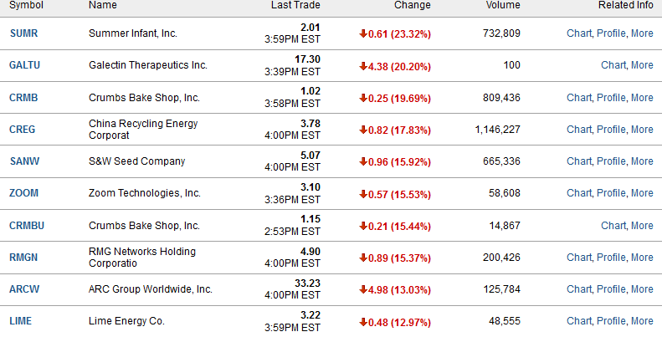
欧洲股市 http://finance.sina.com.cn/money/globalindex/
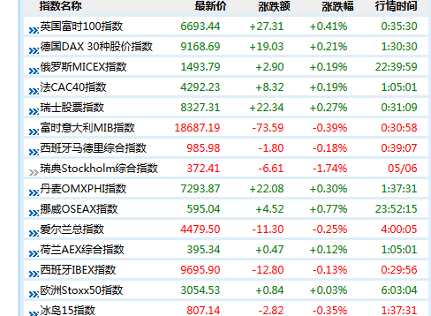
亚洲股市
http://finance.sina.com.cn/money/globalindex/
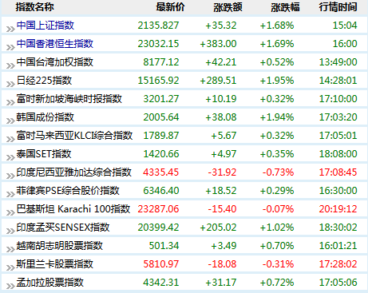

期货市场 http://finance.sina.com.cn/money/future/hf.html
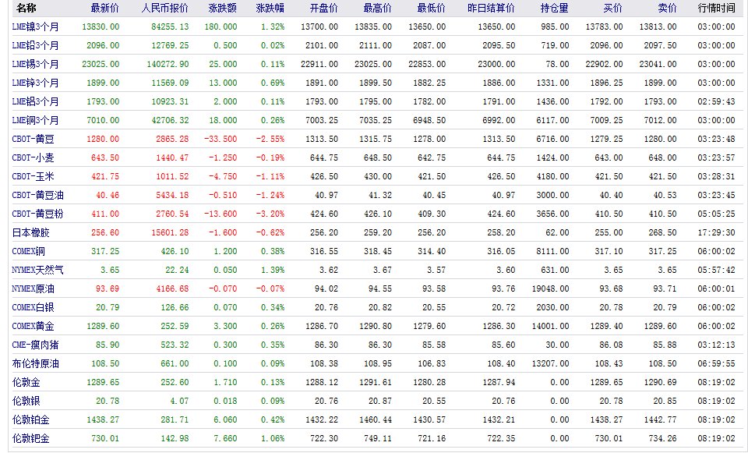
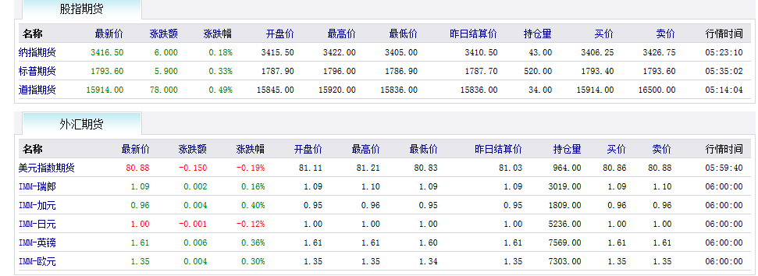

外汇市场
基本汇率 http://quote.eastmoney.com/center/list.html#1_6
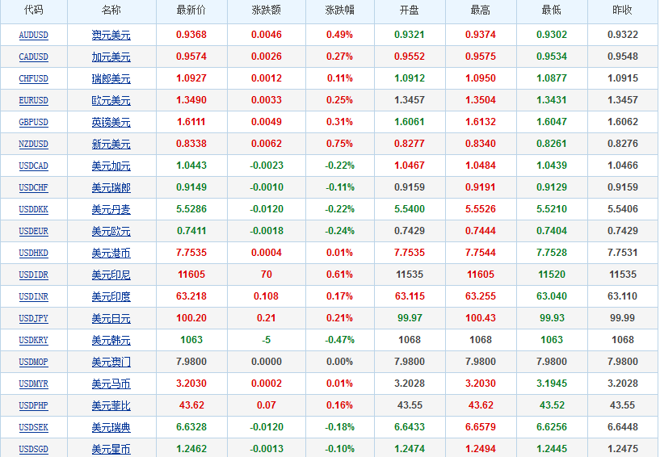

人民币汇率http://quote.eastmoney.com/center/list.html#rmbzjj_6
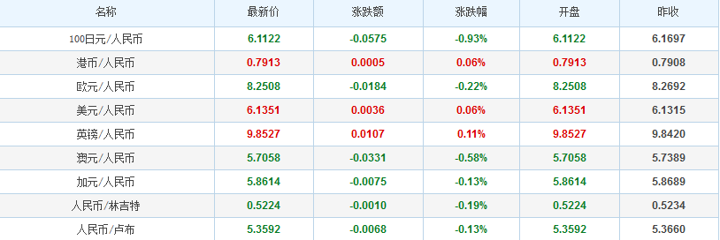

市场综述
证券市场
加国股市
美股行情
欧洲股市
亚洲股市
期货市场
原油
黄金
大宗商品
外汇市场

1、页岩气热潮将持续压低油价

路透柏林10月31日(记者 Andreas Rinke) -路透周四拿到的一份德国联邦情报局(BND)的分析报告称，由美国主导的页岩气热潮将对全球能源价格造成持久的影响，并使原油价格跌至美桶80美元。
BND表示，美国页岩气热潮对全球市场的影响要比该机构今年早些时候的预测更强。
报告称：“美国非常规油气生产的效应将在未来10-20年显现。”
报告称，他们预计全球石油价格将大幅下挫，这将给俄罗斯、利比亚等油气生产国造成大问题，并引起中东地区的变动。
报告称，这种变动令伊朗、利比亚、委内瑞拉、也门等极度依赖油价高企的国家面临最大的风险。
分析还称原油价格可能会持续降至每桶80美元。
周三公布的一项路透调查显示，到2020年布伦特原油均价将为每桶95美元，较上年同期的类似调查预估下降了20美元。
调查访问了20名咨询师、银行和能源分析师，超过半数的受访者预计，不断增加的供应和燃料效率的提升将使油价降至每桶不到100美元。
2、

IBM指责Twitter侵犯三项专利：欲寻求和解

